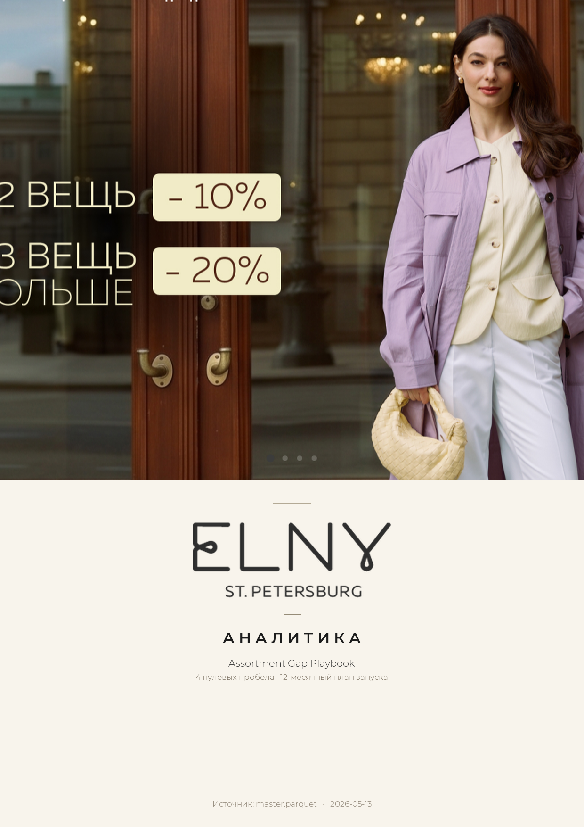

1. Резюме
У ELNY четыре нулевых ассортиментных пробела: аксессуары (416 SKU у 5 конкурентов), джинсы (196), обувь (146), бельё (46). Во всех четырёх лидер — 12storeez. Совокупно у конкурентов 804 SKU в этих категориях, у ELNY — ноль.
Главное:
- Аксессуары и джинсы — приоритет №1: высокая отдача, низкий риск, добавляют средний чек и повторность.
- Обувь — через партнёрство, не своя коллекция. Слишком капиталоёмко.
- Бельё — отложить. Маленький рынок при высокой стоимости запуска.

2. Карта пробелов — сколько SKU у конкурентов
Снимок 2026-05-11. В колонках — количество SKU в категории у каждого сайта.
Категория | elis | pompa | annapekun | emkashop | 12storeez | Σ конкурентов
Аксессуары | 127 | 73 | 12 | 53 | 151 | 416
Джинсы | 38 | 0 | 14 | 50 | 94 | 196
Обувь | 0 | 0 | 0 | 11 | 135 | 146
Бельё и купальники | 0 | 0 | 0 | 0 | 46 | 46
Лидер во всех четырёх — 12storeez. Это «полная коллекция» как услуга: клиент знает, что весь капсульный гардероб собирается на одном сайте. ELNY играет в нишу (платья/блузы/трикотаж), но клиент уходит за обувью к 12storeez и редко возвращается.

3. Категории — детально

1. Аксессуары
Объём рынка: 416 SKU. Лидер — 12storeez (151 SKU). Ценовой диапазон лидера: 7 800 ₽ – 22 000 ₽ (медиана 15 000 ₽).

Почему важно
Самая большая дыра — 416 SKU у конкурентов. 12storeez делает огромный объём за счёт сумок/ремней/платков, Anna Pekun — украшения и аксессуары как часть капсул. Аксессуар — высокомаржинальное дополнение к корзине: средний чек растёт, маржа на штучку 60-80%.

Стратегия запуска
Капсульный запуск: 15-25 SKU за квартал. Платки (Pavlovo Posad коллабы), кожаные ремни, миниатюрные сумки в стиле bagsy. Цены 4-12 тыс ₽ (под p25-p50 рынка). Использовать как up-sell на странице корзины и в email-рассылке после доставки.

Цена бездействия
Без аксессуаров сложно построить «капсульный» нарратив — а 12storeez/Anna Pekun уже зашли в эту территорию.

Метрика успеха
Доля корзин с ≥ 2 SKU вырастает с базы → +15% AOV.

Референсы — что заводит лидер
Топ-5 in-stock SKU у 12storeez в этой категории, сортировка по rating + image_count.
Название | Цена | Цвет | Состав
Блокнот Agenda мини | 13 000 ₽ | коричневый | —
Блокнот Agenda мини | 13 000 ₽ | коричневый | —
Блокнот Agenda | 15 000 ₽ | коричневый | —
Блокнот Agenda | 15 000 ₽ | коричневый | —
Ремень Classic | 12 000 ₽ | коричневый | —

2. Джинсы
Объём рынка: 196 SKU. Лидер — 12storeez (94 SKU). Ценовой диапазон лидера: 9 800 ₽ – 17 000 ₽ (медиана 15 000 ₽).

Почему важно
196 SKU у конкурентов, 12storeez лидер (94). Джинсы — базовая категория, по которой клиент возвращается. ELNY есть брюки и чинос, но классических denim-форматов нет.

Стратегия запуска
Минимум 8-12 SKU: 3 фасона × 3 цвета (классический индиго, чёрный, светлый). Цены 5-9 тыс ₽ (под нижний квартиль 12storeez). Запустить как часть «базового гардероба» вместе с белыми блузами и трикотажем.

Цена бездействия
Клиент уходит к 12storeez за джинсами, и пока он там — добавляет в корзину остальное.

Метрика успеха
Доля повторных покупок в течение 90 дней. Джинсы — типичный «return-trigger».

Референсы — что заводит лидер
Топ-5 in-stock SKU у 12storeez в этой категории, сортировка по rating + image_count.
Название | Цена | Цвет | Состав
Джинсы Straight 321 | 9 800 ₽ | серый | —
Джинсы Relaxed 521 | 17 000 ₽ | серый | —
Джинсы Straight 321 | 9 800 ₽ | серый | —
Джинсы Relaxed 521 | 17 000 ₽ | синий | —
Джинсы Relaxed 521 | 17 000 ₽ | синий | —

3. Обувь
Объём рынка: 146 SKU. Лидер — 12storeez (135 SKU). Ценовой диапазон лидера: 22 000 ₽ – 26 000 ₽ (медиана 24 000 ₽).

Почему важно
146 SKU у конкурентов, 12storeez доминирует (135). Цена 22-26 тыс ₽ — премиум. Обувь — сложная категория с возвратами (размеры) и логистикой, но даёт +30-50% AOV.

Стратегия запуска
НЕ запускать в первой волне. Слишком дорогое тестирование. Альтернатива: партнёрство с одним обувным брендом (например, EKONIKA или AFFEX) с co-branded подборками «look с ELNY-пальто + EKONIKA-ботильоны». Без своей обуви.

Цена бездействия
Самостоятельный запуск без знания категории = убыточная первая коллекция.

Метрика успеха
Если идём через партнёрство: % look-блоков на сайте с co-branded ссылкой.

Референсы — что заводит лидер
Топ-5 in-stock SKU у 12storeez в этой категории, сортировка по rating + image_count.
Название | Цена | Цвет | Состав
Босоножки Twist из бархата | 19 000 ₽ | чёрный | —
Ботинки на шнурках | 29 000 ₽ | коричневый | —
Ботинки на шнурках | 29 000 ₽ | коричневый | —
Кеды | 22 000 ₽ | белый | —
Кеды | 22 000 ₽ | серый | —

4. Бельё и купальники
Объём рынка: 46 SKU. Лидер — 12storeez (46 SKU). Ценовой диапазон лидера: 4 800 ₽ – 7 300 ₽ (медиана 4 800 ₽).

Почему важно
46 SKU у конкурентов, 12storeez лидер. Малый объём, но категория с высокой повторностью.

Стратегия запуска
Не приоритет. Если запускать — только базовое нижнее бельё (бра + трусы), 4-6 SKU. Лучше отложить до тех пор, пока не закроются Аксессуары и Джинсы.

Цена бездействия
Запуск ради «полноты ассортимента» съест маркетинговый бюджет без отдачи.

Референсы — что заводит лидер
Топ-5 in-stock SKU у 12storeez в этой категории, сортировка по rating + image_count.
Название | Цена | Цвет | Состав
Пижама из хлопка | 29 000 ₽ | белый | —
Плавки Maris | 4 800 ₽ | коричневый | —
Плавки Favia | 4 800 ₽ | серый | —
Плавки Favia | 4 800 ₽ | чёрный | —
Плавки Maris | 4 800 ₽ | белый | —

4. План запуска — 12 месяцев
Квартал | Категория | SKU | Бюджет (диапазон) | Метрика
Q1 2026 | Аксессуары — платки + ремни | 10-15 | 1.5-3 млн ₽ | AOV +15%, % корзин с 2+ SKU
Q2 2026 | Джинсы — 3 фасона × 3 цвета | 9-12 | 3-5 млн ₽ | Repeat purchase rate в 90 дней
Q3 2026 | Аксессуары — расширение (сумки) | 8-10 | 2-4 млн ₽ | Share of sumka-traffic from search
Q4 2026 | Обувь — партнёрство (EKONIKA/AFFEX) | co-branded | 0.5-1 млн ₽ | % look-блоков с обувью
Не запускать одновременно. Каждая категория требует SKU-merchandise, фотосессию, описания, SEO-структуру, merchandising в карточках корзины. Одна категория в квартал — реалистичный темп для команды ELNY.

5. Как мерить успех
- AOV (средний чек) до запуска аксессуаров vs 90 дней после. Цель: +15%.
- Repeat purchase rate (% клиентов, вернувшихся за 90 дней) до vs после запуска джинсов. Цель: +5 п.п.
- Доля категории в выручке новых категорий через 12 месяцев. Цель: 10-15% выручки. Меньше — категория не «прижилась», нужно делать рестарт или закрывать.
- Возврат запасов (sell-through rate) за первый сезон. Цель: ≥ 60% для базовых (джинсы), ≥ 80% для коллекционных (аксессуары).

6. Ограничения
- Один снапшот. Объём SKU у конкурентов в моменте. Не учитывает сезонную ротацию (возможны пики на летние аксессуары и т.п.).
- Категоризация автоматическая (category_canonical) — могут быть ошибки в граничных кейсах (топ vs футболка). Категории с n_sku < 30 у конкурентов отфильтрованы.
- Стратегии — рекомендации, не утверждённый план. Финальные решения по запуску требуют валидации с командой merchandise + финансовой модели.
Снапшот: 2026-05-11. Найдено пробелов: 4.

